|  |
| --- |
| **Escola Henriqueta Vialta Saad**  **Educação Infantil, Ensino Fundamental e Médio**  **Taubaté, 24 de março de 2020.** |
| ***Atividades de Matemática*** |
| ***Professora: Claudia e Nelma*** |
| ***Tema: Material Dourado*** |
| ***Ano: 2º anos A e B*** |
| ***Descrição da atividade:***  <https://www.youtube.com/watch?v=w_isNqYn-7U&feature=youtu.be>  ***Através deste vídeo vamos recordar a formação do nosso sistema de numeração usando o material dourado.*** |
| ***Aluno: nº: 2º ano ____*** |

**Observações:**

**(X) Atividade online (apenas para casa)**

**( ) Atividade lúdica (apenas para casa)**

**(X) Atividade escrita (imprimir, resolver e anexar juntamente com as atividades enviadas na semana anterior, dentro da pasta de transporte)**

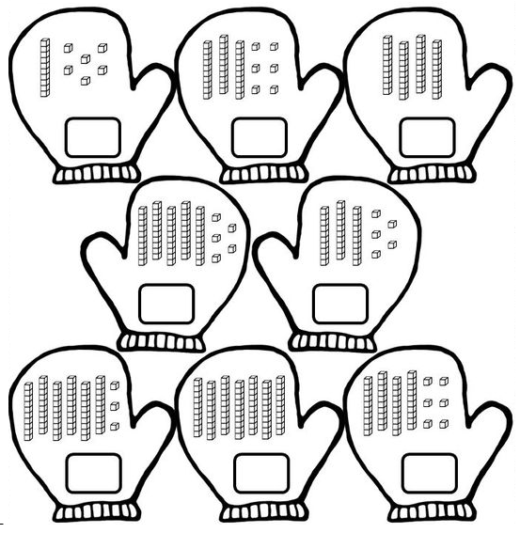 **Baseando-se no que você entendeu ao assistir o vídeo sugerido, complete com os numerais que estão sendo representados abaixo:**